МІНІСТЕРСТВО ОСВІТИ І НАУКИ УКРАЇНИ

СХІДНОУКРАЇНСЬКОГО НАЦІОНАЛЬНОГО УНІВЕРСИТЕТУ

імені ВОЛОДИМИРА ДАЛЯ

Звіт

з лабораторної роботи № 4

з теми: «СОЗДАНИЕ РЕГИСТРАЦИОННОЙ ФОРМЫ НА ЯЗЫКЕ PHP»

Виконав студент:

Група КН-18д

Скороход С.Г.

Дата 29.03.2020

Викладач -

Деркач М. В.

Варіант №8

**м. Северодонецьк**

2020

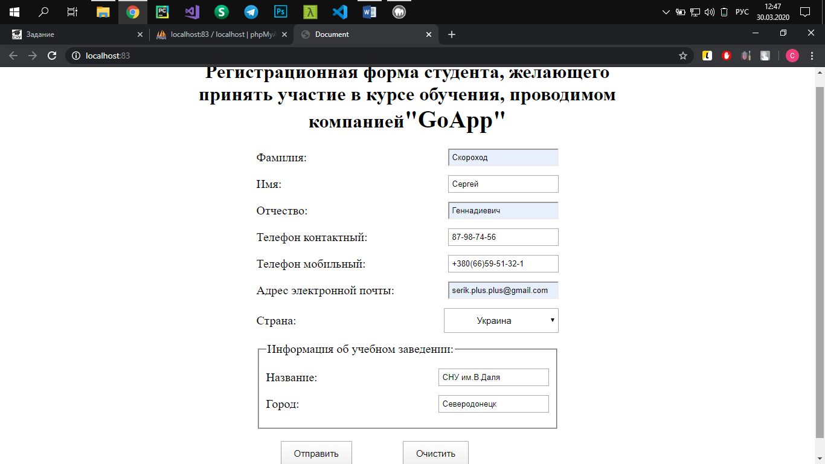

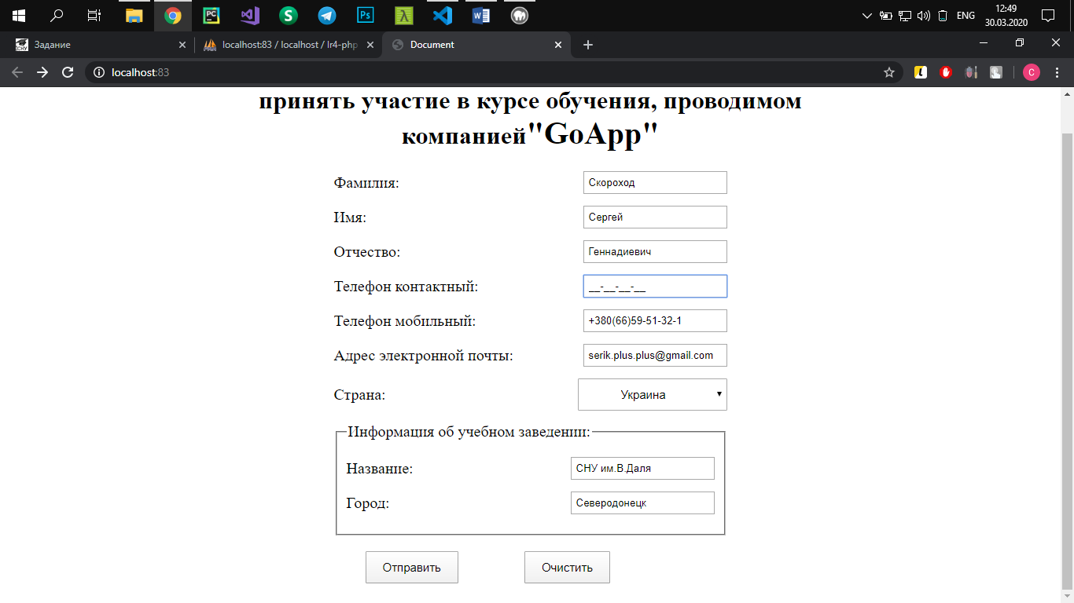

Маска ввода контактного телефона

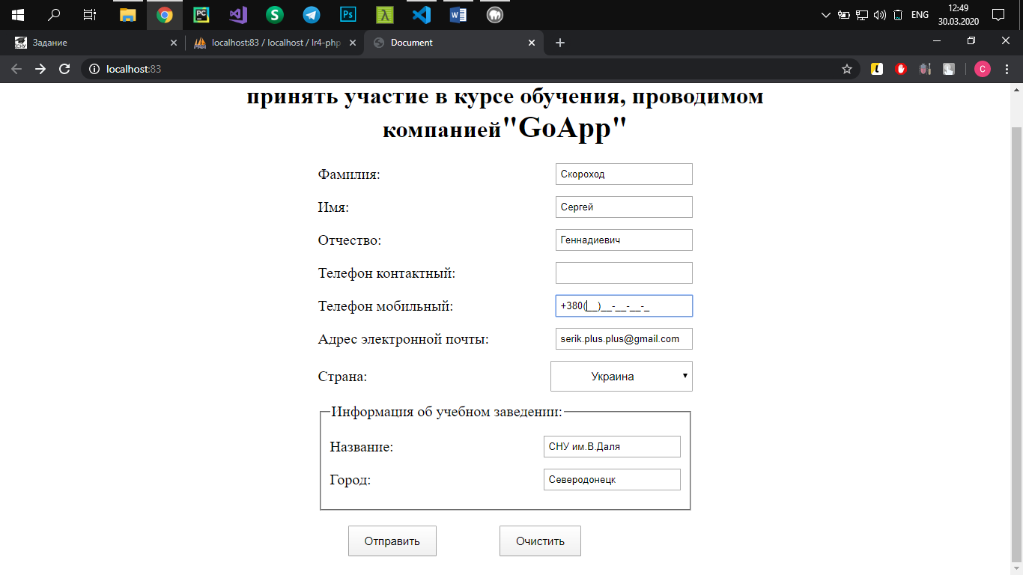

Маска ввода мобильного телефона

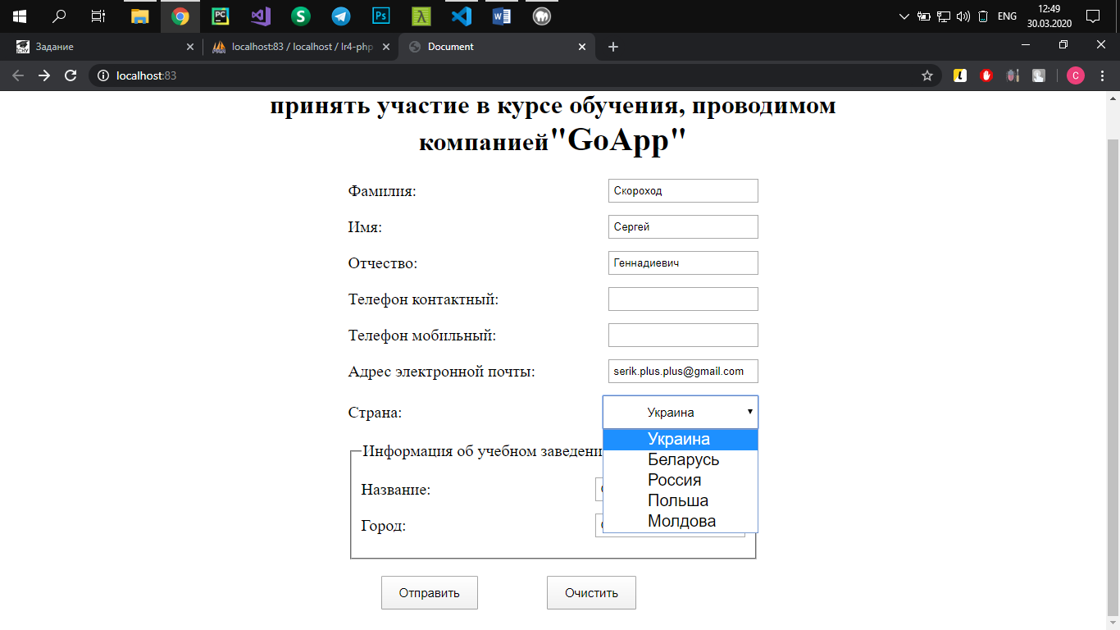

Вид выпадающего списка

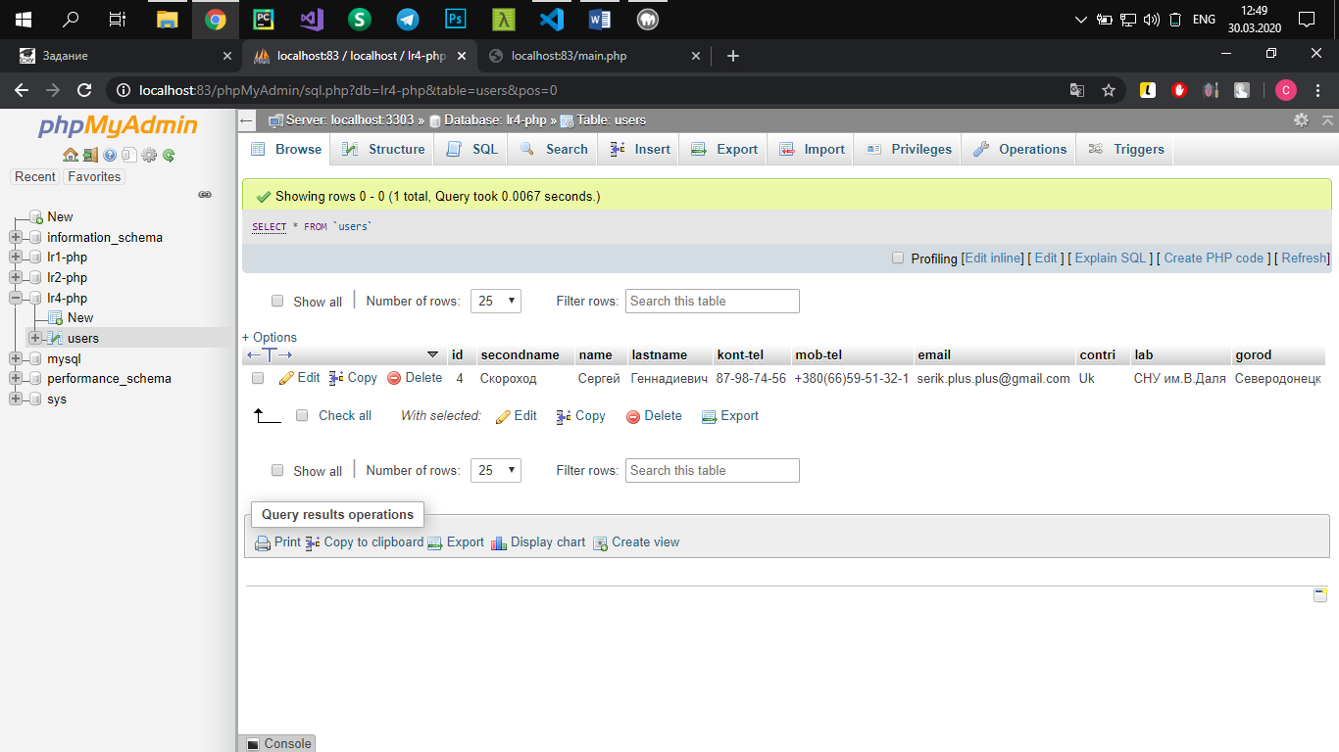

**Index.html**

**<!DOCTYPE html>**

**<html lang="en">**

**<head>**

**<meta charset="UTF-8">**

**<meta name="viewport" content="width=device-width, initial-scale=1.0">**

**<title>Document</title>**

**<link rel="stylesheet" href="style.css">**

**<script src="https://cdn.jsdelivr.net/npm/jquery@3.2.1/dist/jquery.min.js" type="text/javascript"></script>**

**<script src="https://cdn.jsdelivr.net/npm/jquery.maskedinput@1.4.1/src/jquery.maskedinput.js"**

**type="text/javascript"></script>**

**</head>**

**<body>**

**<h1>Регистрационная форма студента, желающего принять участие в курсе обучения, проводимом**

**компанией<span>"GoApp"</span></h1>**

**<form name="Form1" action="main.php" method="post" class="form" onsubmit="return Prov(Form1)">**

**<label>**

**Фамилия:**

**<input type="text" name="secondname" id="secondname">**

**</label>**

**<label>**

**Имя:**

**<input type="text" name="fname" id="fname">**

**</label>**

**<label>**

**Отчество:**

**<input type="text" name="lastname" id="lastname">**

**</label>**

**<label>**

**Телефон контактный:**

**<input type="tel" name="ktel" id="ktel">**

**</label>**

**<label>**

**Телефон мобильный:**

**<input type="tel" name="mtel" id="tel">**

**</label>**

**<label>**

**Адрес электронной почты:**

**<input type="email" name="email">**

**</label>**

**<label>**

**Страна:**

**<select name="contri" id="">**

**<option value="Uk">Украина</option>**

**<option value="Bl">Беларусь</option>**

**<option value="Ru">Россия</option>**

**<option value="Pl">Польша</option>**

**<option value="Mol">Молдова</option>**

**</select>**

**</label>**

**<fieldset>**

**<legend>Информация об учебном заведении:</legend>**

**<label>**

**Название:**

**<input type="text" name="lab">**

**</label>**

**<label>**

**Город:**

**<input type="text" name="gor" id="gor">**

**</label>**

**</fieldset>**

**<button type="submit" class="button sub">Отправить</button>**

**<button type="reset" class="button res">Очистить</button>**

**</form>**

**<script src="main.js"></script>**

**</body>**

**</html>**

**Style.css**

**h1{**

**width: 800px;**

**margin: 0 auto;**

**text-align: center;**

**}**

**h1 span{**

**font-size: 40px;**

**}**

**.form{**

**width: 500px;**

**margin: 25px auto;**

**}**

**label{**

**width: 100%;**

**font-size: 20px;**

**display: flex;**

**justify-content: space-between;**

**align-items: center;**

**margin: 15px 0;**

**}**

**input{**

**padding: 5px;**

**}**

**select{**

**padding: 10px 50px;**

**font-size: 15px;**

**}**

**select option{**

**font-size: 20px;**

**}**

**legend{**

**font-size: 20px;**

**}**

**fieldset{**

**margin-bottom: 20px;**

**}**

**.button{**

**display: inline-block;**

**font-size: 15px;**

**padding: 10px 20px;**

**margin: 0 40px;**

**}**

**Main.js**

**$("#tel").mask("+380(99)99-99-99-9");**

**$("#ktel").mask("99-99-99-99");**

**document.querySelector("#secondname").addEventListener("input", function () {**

**this.value = this.value[0].toUpperCase() + this.value.slice(1);**

**})**

**document.querySelector("#fname").addEventListener("input", function () {**

**this.value = this.value[0].toUpperCase() + this.value.slice(1);**

**})**

**document.querySelector("#lastname").addEventListener("input", function () {**

**this.value = this.value[0].toUpperCase() + this.value.slice(1);**

**})**

**document.querySelector("[name=lab]").addEventListener("input", function () {**

**this.value = this.value[0].toUpperCase() + this.value.slice(1);**

**})**

**document.querySelector("[name=gor]").addEventListener("input", function () {**

**this.value = this.value[0].toUpperCase() + this.value.slice(1);**

**})**

**document.querySelector("[name=email]").addEventListener("input", function () {**

**this.value = this.value.toLowerCase();**

**})**

**function Prov(Form) {**

**var reg = /^([A-Za-z0-9_\-\.])+\@([A-Za-z0-9_\-\.])+\.([A-Za-z]{2,4})$/;**

**/////////////////////////////**

**if (Form.secondname.value == "") {**

**alert("Пожалуйста, заполните поле \"Фамилия\".");**

**Form.secondname.focus();**

**return false;**

**}**

**else if(Form.secondname.value.length < 2) {**

**alert("Пожалуйста, заполните поле \"Фамилия\".");**

**Form.secondname.focus();**

**return false;**

**}**

**else if (/\d/.test(Form.secondname.value)) {**

**alert("Поле с фамилией имеет числа ");**

**Form.secondname.focus();**

**return false;**

**}**

**////////////////////////////////**

**else if (Form.fname.value == "") {**

**alert("Пожалуйста, заполните поле \"Имя\".");**

**Form.fname.focus();**

**return false;**

**}**

**else if (Form.fname.value.length < 2) {**

**alert("Пожалуйста, заполните поле \"Имя\".");**

**Form.fname.focus();**

**return false;**

**}**

**else if (/\d/.test(Form.fname.value)) {**

**alert("Поле с иминем имеет числа ");**

**Form.fname.focus();**

**return false;**

**}**

**/////////////////////////////////**

**else if (Form.lastname.value == "") {**

**alert("Пожалуйста, заполните поле \"Отчество\".");**

**Form.lastname.focus();**

**return false;**

**}**

**else if (Form.lastname.value.length<5) {**

**alert("Пожалуйста, заполните поле \"Отчество\".");**

**Form.lastname.focus();**

**return false;**

**}else if (/\d/.test(Form.lastname.value)) {**

**alert("Поле с отчеством имеет числа ");**

**Form.lastname.focus();**

**return false;**

**}**

**/////////////////////////////////////**

**else if (Form.ktel.value == "") {**

**alert("Пожалуйста, заполните поле \"Контактный телефон\".");**

**Form.ktel.focus();**

**return false;**

**}**

**////////////////////////////////**

**else if (Form.mtel.value == "") {**

**alert("Пожалуйста, заполните поле \"Мобильный телефон\".");**

**Form.mtel.focus();**

**return false;**

**}**

**///////////////////////////////////////////S**

**else if (Form.email.value == "") {**

**alert("Пожалуйста, заполните поле \"Адрес электронной почты\".");**

**Form.email.focus();**

**return false;**

**} else if (reg.test(document.querySelector("[name=email]").value) == false) {**

**alert('Введите не корректный e-mail');**

**return false;**

**}**

**/////////////////////////////////////////**

**else if (Form.lab.value == "") {**

**alert("Пожалуйста, заполните поле \"Название учебного заведения\".");**

**Form.lab.focus();**

**return false;**

**}**

**else if (Form.lab.value.length<5) {**

**alert("Пожалуйста, заполните поле \"Название учебного заведения\".");**

**Form.lab.focus();**

**return false;**

**}**

**///////////////////////////////////////////////////**

**else if (Form.gor.value == "") {**

**alert("Пожалуйста, заполните поле \"Город\".");**

**Form.gor.focus();**

**return false;**

**}**

**else if (Form.gor.value.length<2) {**

**alert("Пожалуйста, заполните поле \"Город\".");**

**Form.gor.focus();**

**return false;**

**}**

**else if (/\d/.test(Form.gor.value)) {**

**alert("Поле с городом имеет числа ");**

**Form.gor.focus();**

**return false;**

**} else return;**

**}**

**Main.php**

**<?php**

**$fname = $_POST['fname'];**

**$secondname = $_POST['secondname'];**

**$lastname = $_POST['lastname'];**

**$ktel = $_POST['ktel'];**

**$mtel = $_POST['mtel'];**

**$email = $_POST['email'];**

**$contri = $_POST['contri'];**

**$lab = $_POST['lab'];**

**$gor = $_POST['gor'];**

**$otv = true;**

**$a = str_split($secondname);**

**sort($a);**

**if ($secondname == "") {**

**echo "<b>Введите фамилию</b>".**

**'<br>';**

**$otv = false;**

**}**

**elseif (is_numeric($a[0]))**

**{**

**echo "<b>Фамилия содержит цифры</b>".**

**'<br>';**

**$otv = false;**

**}**

**elseif(mb_strlen($secondname) < 2) {**

**echo "<b>Фамилия меньше 2 символов</b>".**

**'<br>';**

**$otv = false;**

**}**

**//////////////////////////**

**$b = str_split($fname);**

**sort($b);**

**if ($fname == "") {**

**echo "<b>Введите имя</b>".**

**'<br>';**

**$otv = false;**

**}**

**else if(is_numeric($b[0]))**

**{**

**echo "<b>Имя содержит цифры</b>".**

**'<br>';**

**$otv = false;**

**}**

**elseif(mb_strlen($fname) < 2) {**

**echo "<b>Имя меньше 2 символов</b>".**

**'<br>';**

**$otv = false;**

**}**

**//////////////////////////**

**$c = str_split($lastname);**

**sort($c);**

**if ($lastname == "") {**

**echo "<b>Введите отчество</b>".**

**'<br>';**

**$otv = false;**

**}**

**else if(is_numeric($c[0]))**

**{**

**echo "<b>Отчество содержит цифры</b>".**

**'<br>';**

**$otv = false;**

**}**

**elseif(mb_strlen($lastname) < 2) {**

**echo "<b>Отчество меньше 2 символов</b>".**

**'<br>';**

**$otv = false;**

**}**

**//////////////////////////**

**if ($ktel == "") {**

**echo "<b>Введите контактный телефон</b>".**

**'<br>';**

**$otv = false;**

**}**

**elseif(mb_strlen($ktel) < 5) {**

**echo "<b>Контактный телефон меньше 5 символов</b>".**

**'<br>';**

**$otv = false;**

**}**

**//////////////////////////**

**if ($mtel == "") {**

**echo "<b>Введите мобильный телефон</b>".**

**'<br>';**

**$otv = false;**

**}**

**elseif(mb_strlen($mtel) < 10) {**

**echo "<b>Мобильный телефон меньше 10 символов</b>".**

**'<br>';**

**$otv = false;**

**}**

**//////////////////////////**

**if ($email == "") {**

**echo "<b>Введите E-mail</b>".**

**'<br>';**

**$otv = false;**

**}**

**elseif(mb_strlen($email) < 7) {**

**echo "<b>E-mail меньше 7 символов</b>".**

**'<br>';**

**$otv = false;**

**}**

**//////////////////////////**

**if ($lab == "") {**

**echo "<b>Введите учебное заведение</b>".**

**'<br>';**

**$otv = false;**

**}**

**elseif(mb_strlen($lab) < 5) {**

**echo "<b>Учебное заведение меньше 5 символов</b>".**

**'<br>';**

**$otv = false;**

**}**

**//////////////////////////**

**$d = str_split($gor);**

**sort($d);**

**if ($gor == "") {**

**echo "<b>Введите город</b>".**

**'<br>';**

**$otv = false;**

**}**

**else if(is_numeric($d[0]))**

**{**

**echo "<b>Город содержит цифры</b>".**

**'<br>';**

**$otv = false;**

**}**

**elseif(mb_strlen($gor) < 2) {**

**echo "<b>Город меньше 2 символов</b>".**

**'<br>';**

**$otv = false;**

**}**

**//////////////////////////**

**$user = 'root';**

**$password = 'root';**

**$db = 'lr4-php';**

**$host = 'localhost';**

**$port = 3303;**

**$link = mysqli_init();**

**$success = mysqli_real_connect(**

**$link,**

**$host,**

**$user,**

**$password,**

**$db,**

**$port**

**);**

**if (!$link) {**

**echo 'Не могу соединиться с БД. Код ошибки: '.mysqli_connect_errno().**

**', ошибка: '.mysqli_connect_error();**

**exit;**

**}**

**if ($otv == true) {**

**$sql = mysqli_query($link, "INSERT INTO `users`**

**(`secondname`, `name`, `lastname`, `kont-tel`, `mob-tel`, `email`, `contri`, `lab`, `gorod`) VALUES('{$secondname}', '{$fname}', '{$lastname}', '{$ktel}', '{$mtel}', '{$email}', '{$contri}', '{$lab}', '{$gor}')**

**");**

**if ($sql) {**

**echo '<p>Данные отправлены</p>';**

**} else {**

**echo '<p>Произошла ошибка: '.mysqli_error($link).**

**'</p>';**

**}**

**}**

**?>**